 | Umkehrung des Lichtweges und ihre Folgen | Lerntheke
Ein schmales Lichtbündel fällt auf die runde Seite eines Halbzylinders aus Plexiglas. Die Versuchsmaterialien sind dabei so positioniert, dass das Lichtbündel durch den Glaskörper hindurch im Mittelpunkt der ebenen Seite des Plexiglaskörpers auftrifft. Das ist wichtig, weil dadurch das Lichtbündel senkrecht auf den Glaskörper auftrifft und somit nur einmal gebrochen wird und zwar an der ebenen Fläche, beim Übergang Glas nach Luft. Mit Hilfe einer Winkelskala können der Einfallswinkel sowie der Brechungswinkel gemessen werden.
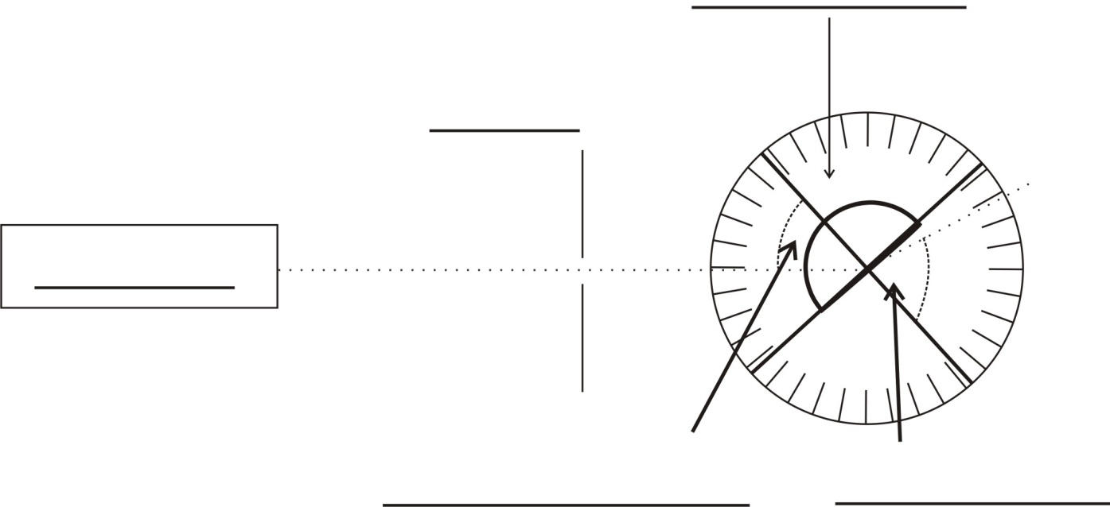
1. Beschrifte die Skizze.

2. Bestätige die folgenden Strahlenverläufe experimentell.
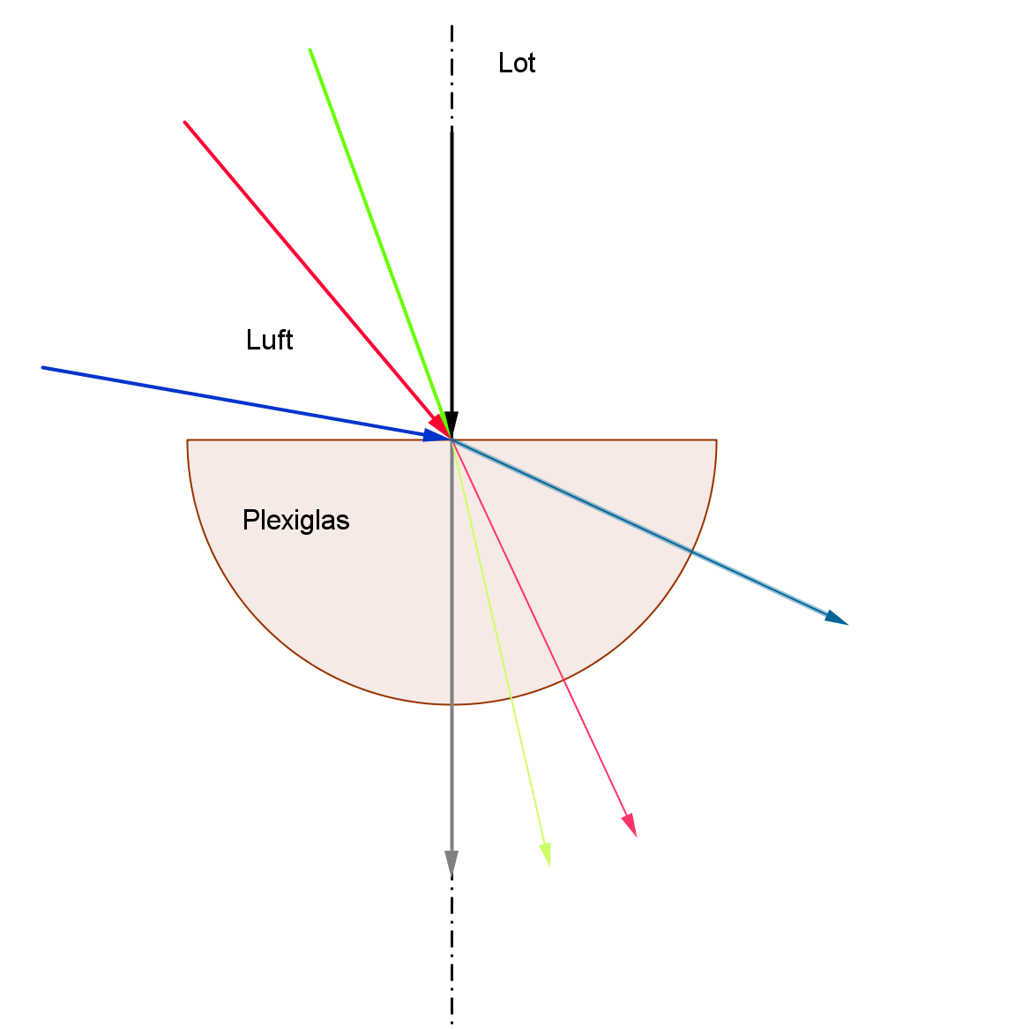

3. Positioniere die Lampe am anderen Ende der Strahlengänge und vergleiche die Verläufe.
Formuliere eine Hypothese zur Umkehrung des Lichtweges und notiere diese in dein Heft.

4. Lass im Experiment das Licht unter einem Winkel von 70° im Plexiglas nach Luft einfallen. Welche Besonderheit stellst du fest?

Zusatz:
5. Versuche diese Besonderheit mit dem Diagramm in Einklang zu bringen

